姓名：王博奕

系級：財金四

學號：B07302230

Homework 6

1. **Diversification and correlation**
   1. **Calculate E(r), var(r) for each asset.**



* 計算表格

其中， $E\left(r\right)=\sum_{i=1}^{n}{x_{i}p_{i}}$、 $Var(r)=\sum_{i=1}^{n}{{\left[x_{i}-E(x)\right]}^{2}p_{i}}$，這裡我是使用矩陣運算mmult來獲得 $E\left(r\right)$ 的數據的。觀察數據可以發現HP同時擁有最大的 $E\left(r\right)$ 和 $Var(r)$。而最小的 $E\left(r\right)$ 和 $Var(r)$ 分別是Pfizer和GE。

* 1. **Calculate correlation of coefficient, r, for any two assets in the above table.**

$$Cov\left(x,y\right)=E\left(\left(x-μ_{x}\right)\left(y-μ_{y}\right)\right)=E\left(xy\right)-μ_{x}μ_{y}$$

$$ρ(x,y)=\frac{Cov(x,y)}{σ_{x}σ_{y}}$$

根據以上公式我們依序在excel建構出 $E\left(xy\right)$、 $μ_{x}μ_{y}$、 $σ_{x}σ_{y}$ 的矩陣，最後再得到Correlation matrix。結果如下圖：



* Correlation matrix
  1. **Please draw two assets portfolio diagram for any two assets.**

此處將使用下列公式來計算 $Var\left(r\right)=w_{A}^{2}σ_{A}^{2}+w_{B}^{2}σ_{B}^{2}+2w_{A}w_{B}σ_{A}σ_{B}ρ$。使用這公式的好處是接下來可以看在不同相關係數下圖形的變化。



* 計算表格

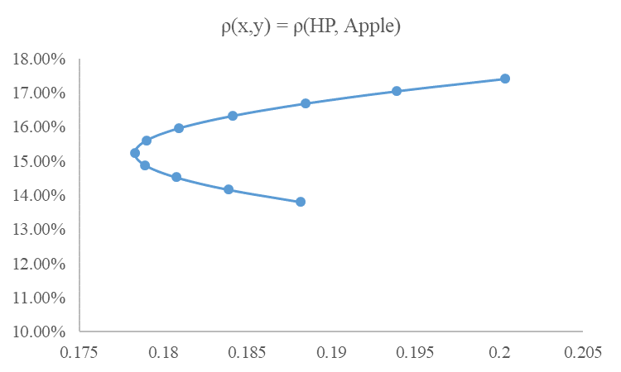

* Two assets portfolio diagram (HP & Apple) / stdev (x-axis) & $E\left(r\right)$ (y-axis)
  1. **Prove the statement, "Lower correlation between two assets may have better diversification effect", based on your answers in 1, 2, and 3.**

觀察下面三個圖形，可以發現在不同相關係數下有各自不同的樣態。就 $ρ=-1$ 來看，他的分散程度最好，在最極端的情形甚至可以無風險地賺取利潤；相反，當 $ρ=1$ 時，圖形為一斜直線，代表當報酬增加時就必須提高風險，完全沒有分散風險之效果。

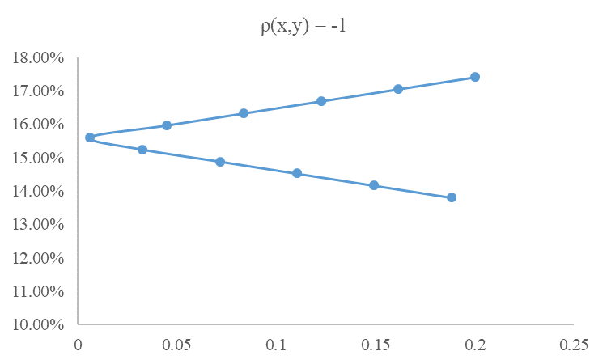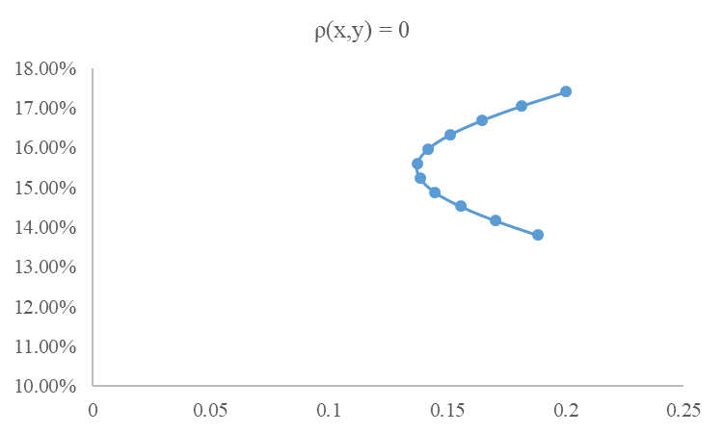

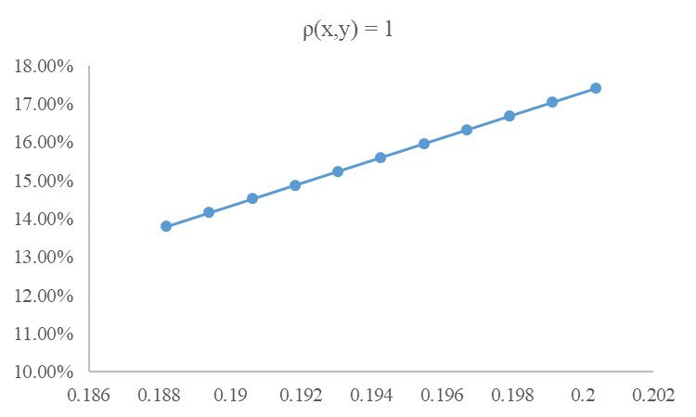

* 在不同相關係數下的風險報酬關係 / stdev (x-axis) & $E\left(r\right)$ (y-axis)

1. **Portfolio**
   1. **Construct the portfolio frontier for these four stocks.**

此處將使用Excel中的SOLVER製作portfolio frontier，為此，我們必須先做一個變動項以方便之後的作業。值得注意的是 $Var(r)$ 與 $E\left(r\right)$ 必須與Variance/Covariance matrix有函數上的相關，因此我們在這使用的是矩陣乘法。



* 為了操作SOLVER而產生的變動項

製作完變動項後，即可以用SOLVER來得到自己想要的 $E\left(r\right)$。至於Set Objective要設定為最小的 $Var(r)$。我這裡從最小的 $E\left(r\right)$ 到最大的 $E\left(r\right)$ 共取了11個點來製圖。



* 不同 $E\left(r\right)$ 下所帶出不同的權重、標準差與變異數

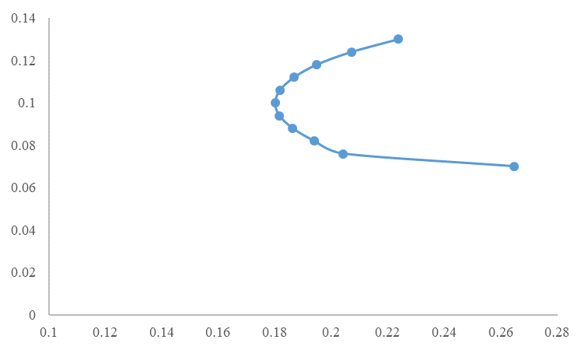

* The relationship between stdev (x-axis) & $E\left(r\right)$ (y-axis)
  1. **Find out the minimum variance portfolio.**

這裡就簡單的在之前所製作好的變動項上操作SOLVER，條件設定就是將 $Var(r)$ 設為最小。



* Minimum Variance Portfolio (MVP)
  1. **Draw the efficient frontier.**

Efficient frontier的製作方法就將第一小題所畫的圖配合上MVP，再去除掉那些同樣風險但報酬較低的點就好。

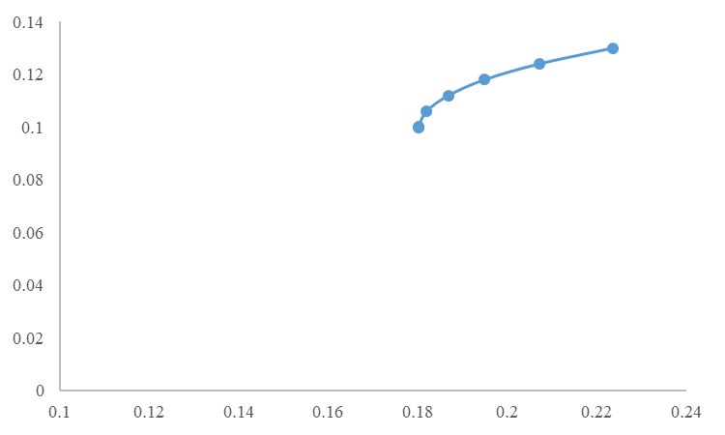

* Efficient Frontier
  1. **If there exists a risk free rate, rf=0.02, and according to the Two-Fund separation theorem, investors will have a straight line portfolio frontier. Find out the line.**

根據定義： $Sharpe ratio=\frac{R_{p}-R_{f}}{σ_{p}}$，可以得知Sharpe ratio即為斜率。為了使資產配置線切在圖形上，必須使斜率最大化，得到的線叫做最佳資本配置線。我們可以很簡單地利用SOLVER**得到Sharpe ratio的最大值**，最後得到一個方程式： $y=0.504x+0.02$，其中 $y=E\left(R_{c}\right)$、 $x=σ_{c}$。我們在平面上任取兩點即可畫出該方程式，而**切點就叫做切線投資組合** (tangency portfolio)。

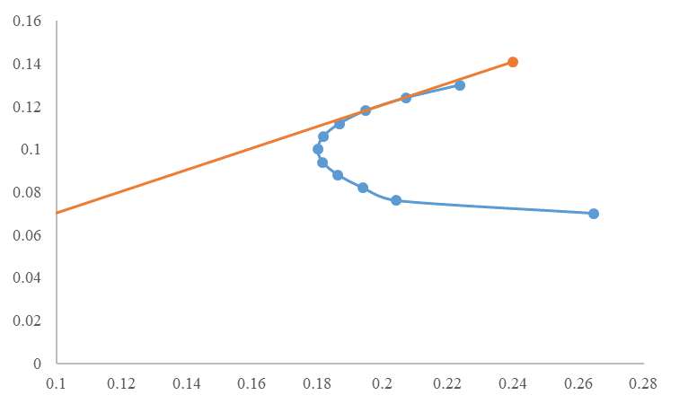

* 當 $r_{f}=0.02$ 時的最佳資本配置線
  1. **Mr. Smith's utility function is U = E(r) - 2.1(s2). Please find out his optimal portfolio. Draw the graph below.**

此處Mr. Smith的optimal portfolio的限制式 $y=0.504x+0.02$，而目標函數為 $U=y-2.1x^{2}$，目的為最大化。把y帶入可得： $-2.1x^{2}+0.504x+0.02$。根據二次函數極值公式可知頂點x發生在 $-\frac{b}{2a}=\frac{0.504}{4.2}=0.12$，因此 $y=0.504*0.12+0.02=0.08048$，最後可以得到U的最大值為0.5024。最後再找點極可以畫出效用函數，而optimal portfolio為 $s^{2}=0.12, E(r)=0.8048$。



* 效用函數的點（左）效用函數與最佳資本配置線（右）
  1. **What are the key factors affecting Mr. Smith’s portfolio choice?**

觀察效用函數可以發現主要是由兩個元素所組成—報酬與風險。其中報酬是效用的加項、風險是回報的減項，因此主要是這兩項影響Mr. Smith的投資組合的選擇。另外，風險的係數是大於1的數字，可知這個效用函數較受風險所影響，他可能是屬於風險較趨避的人。